投标客户端操作手册

一、投标客户端简易版说明

- 在网站首页www.cqzbw.com下载渝e招投标客户端并解压
- 依次安装驱动程序
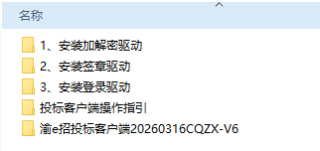
- 驱动程序安装完成后即可双击打开客户端编制投标文件
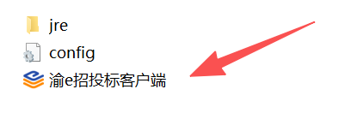
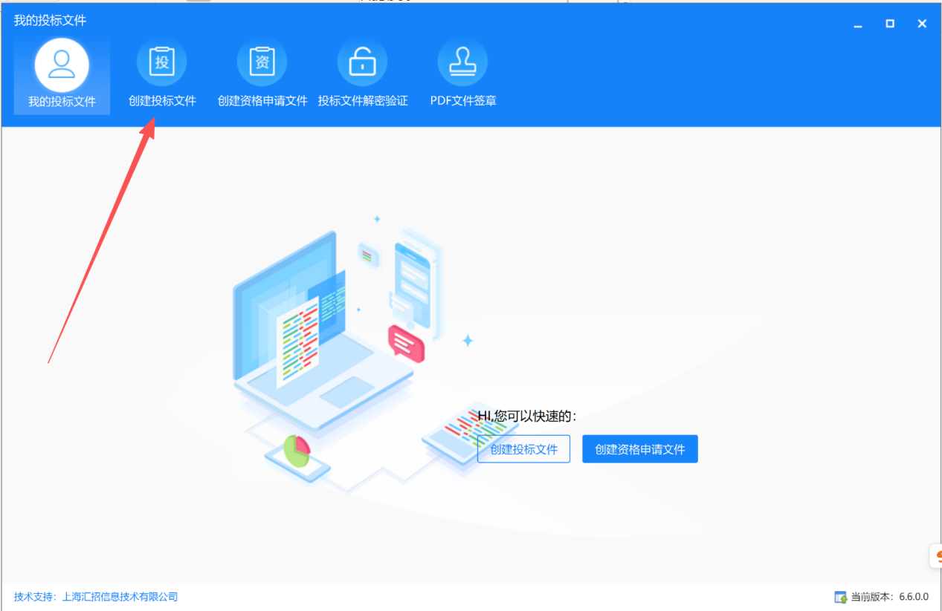
- 导入下载的招标文件
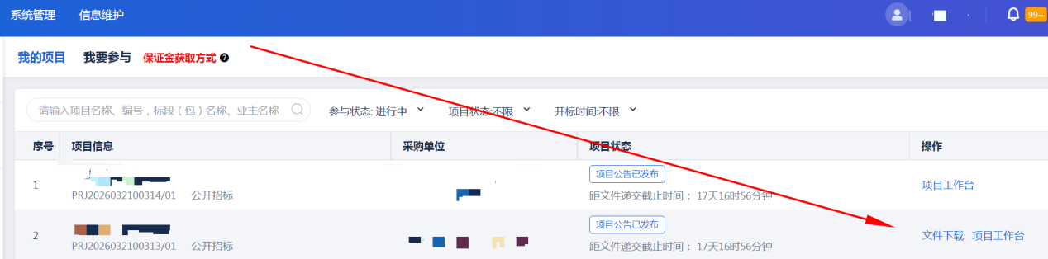
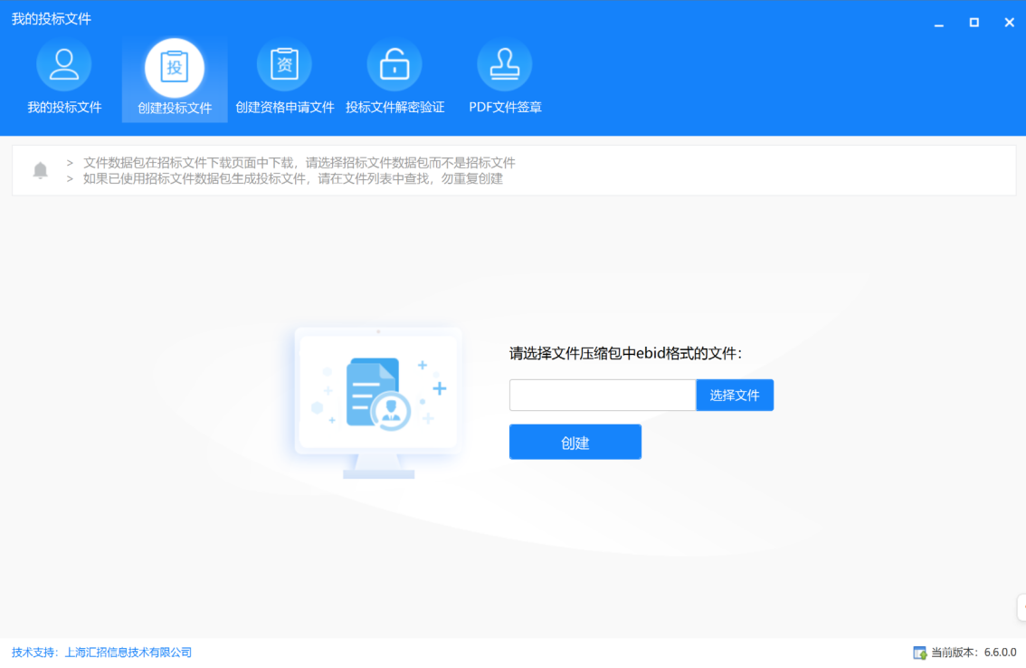
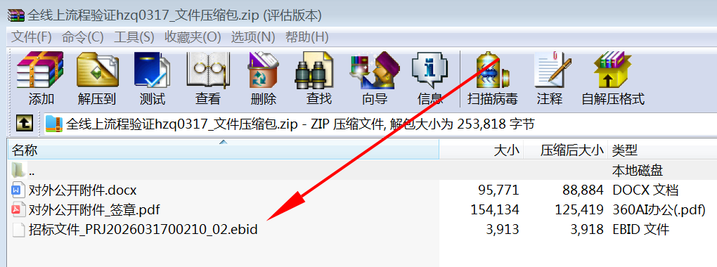
- 进行投标文件制作
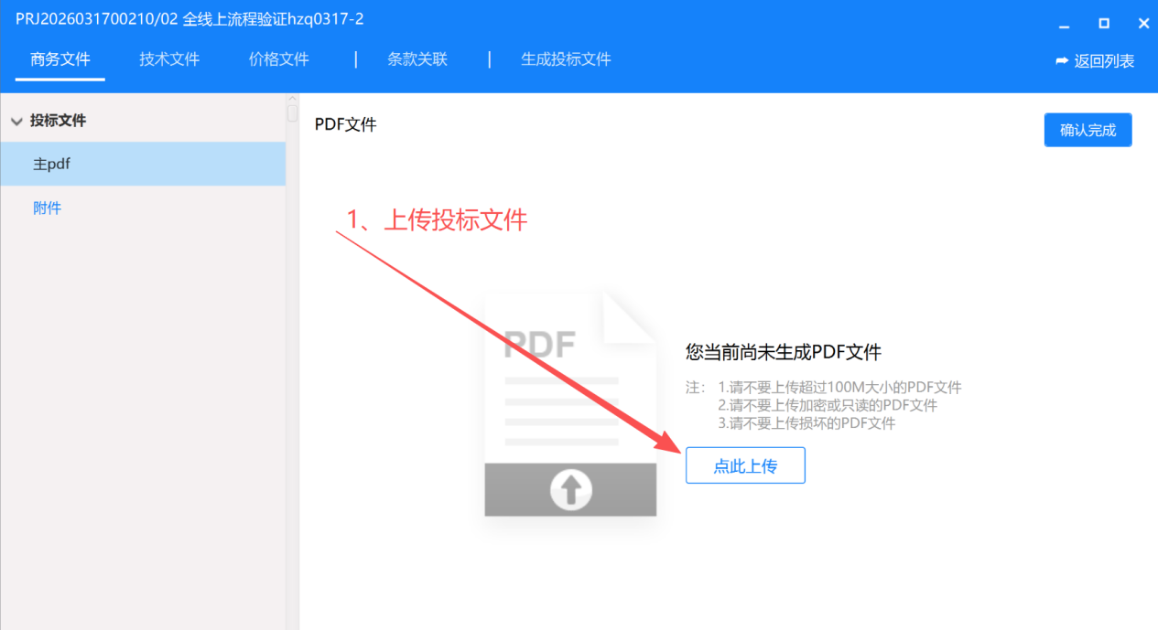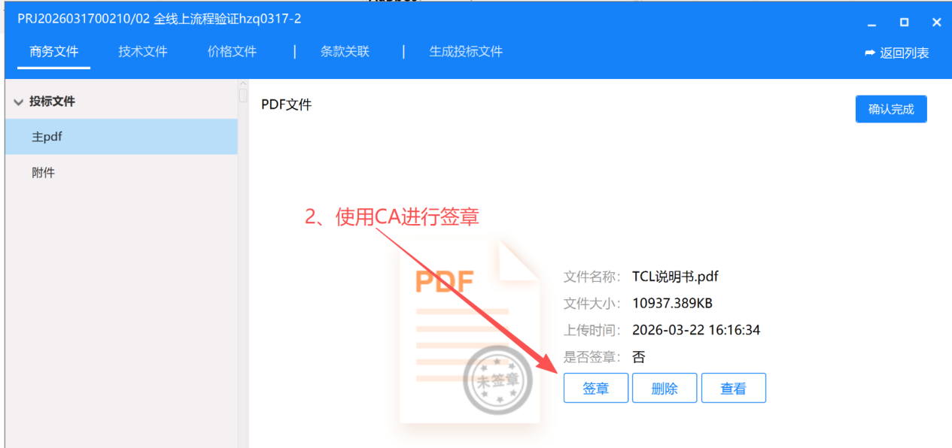
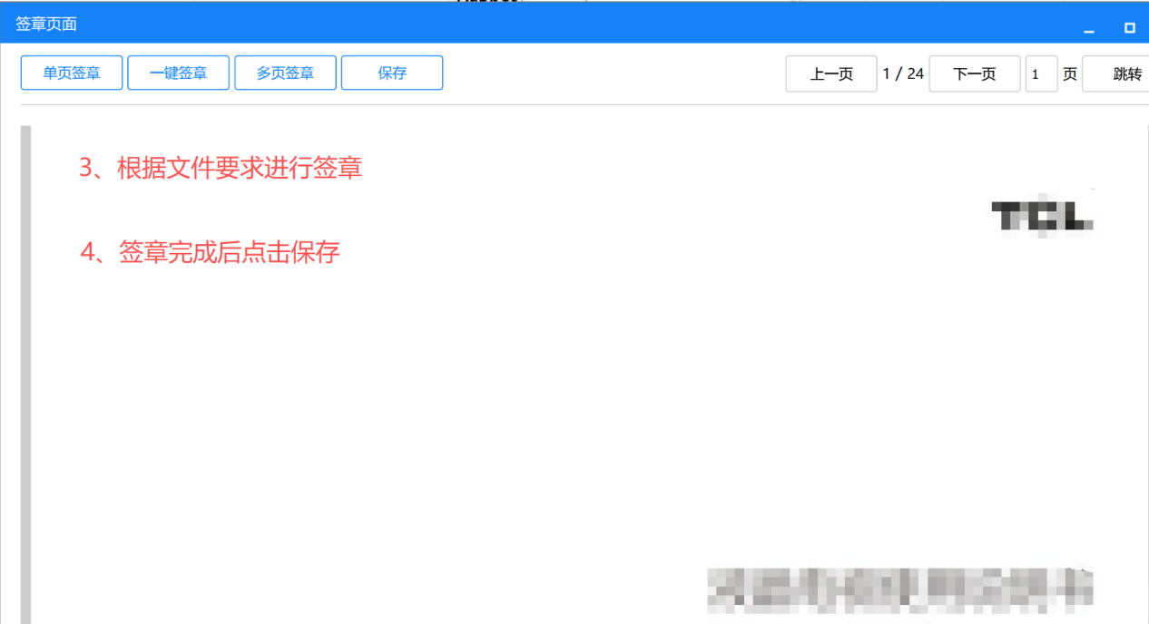
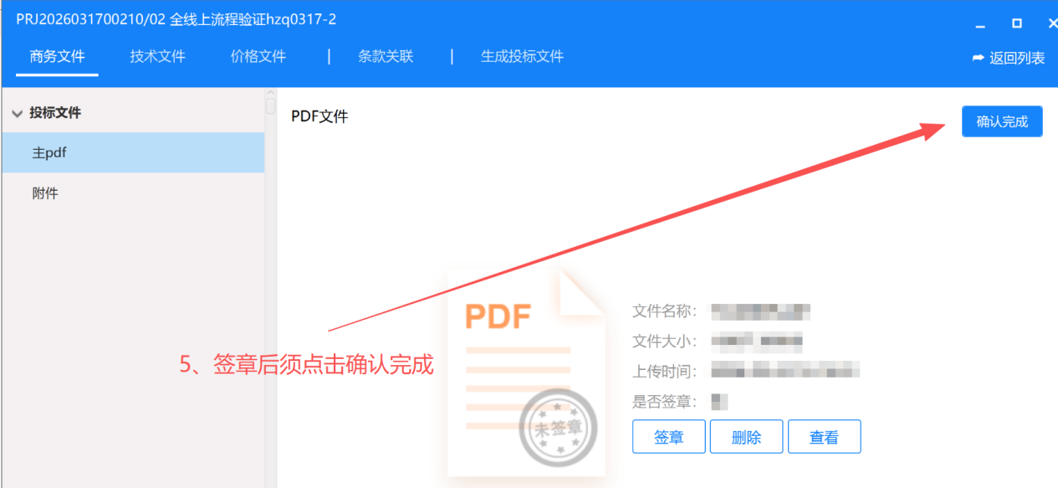
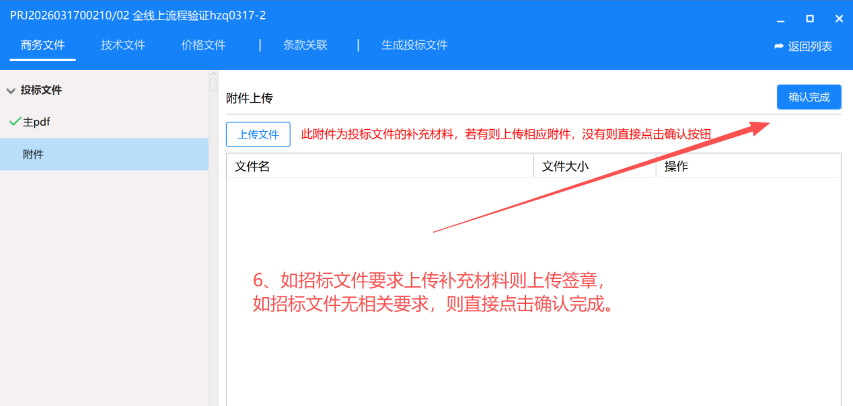
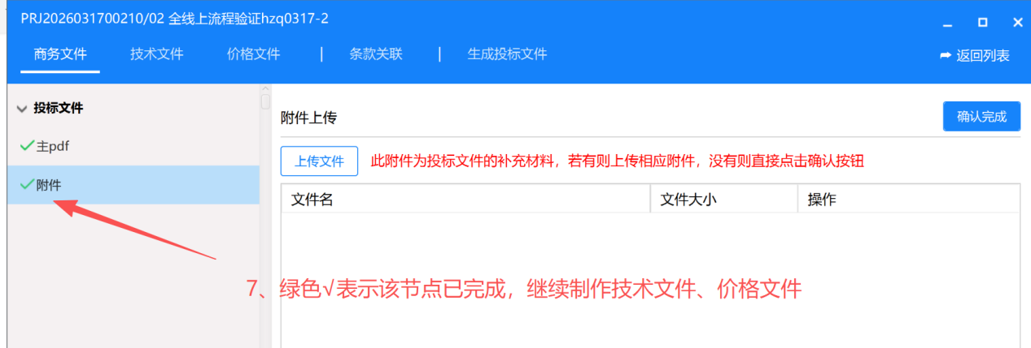
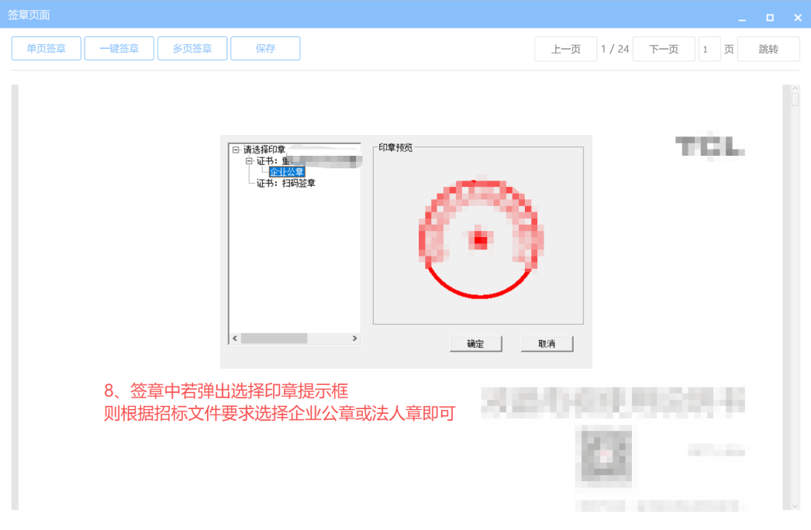
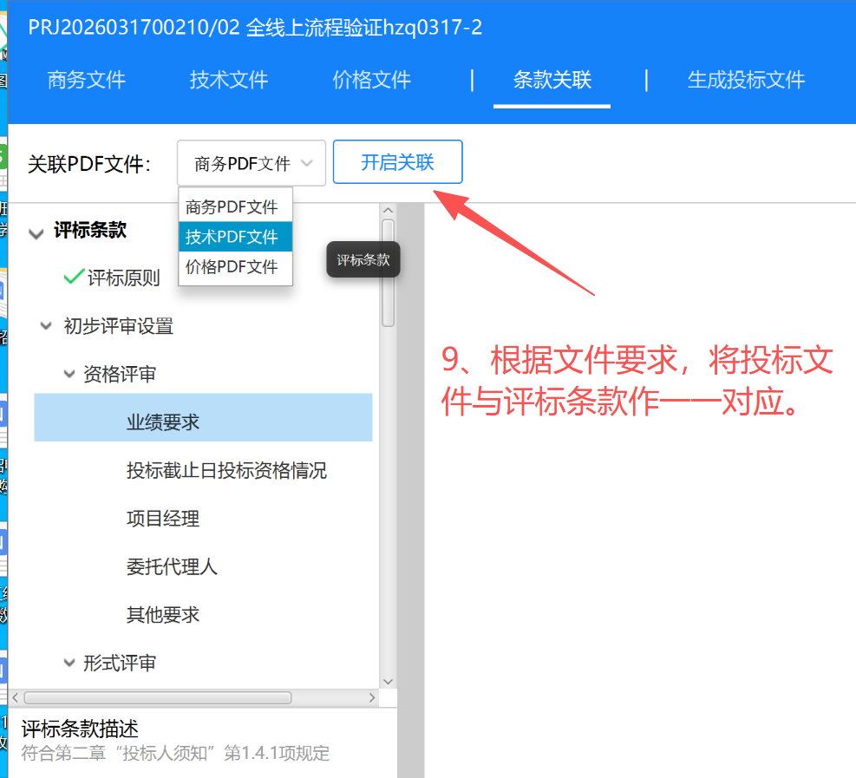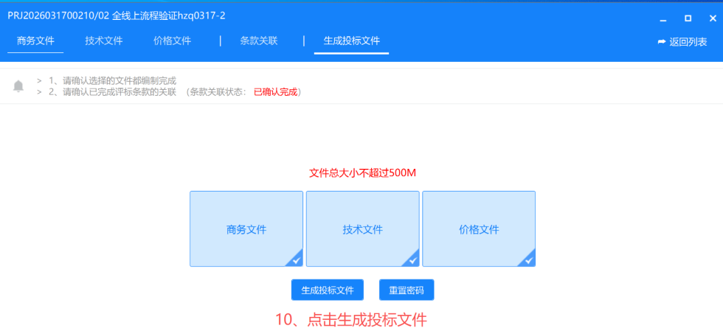
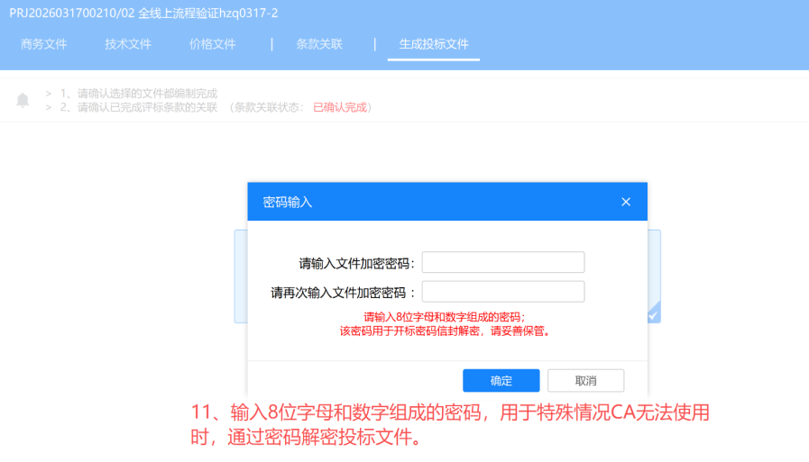
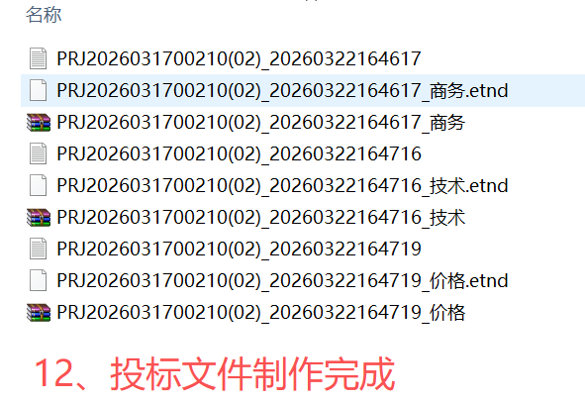
- 进入该项目的项目工作台上传投标文件
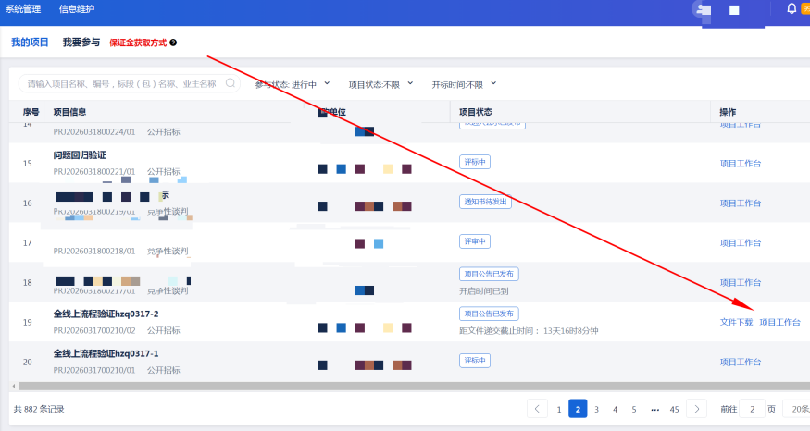
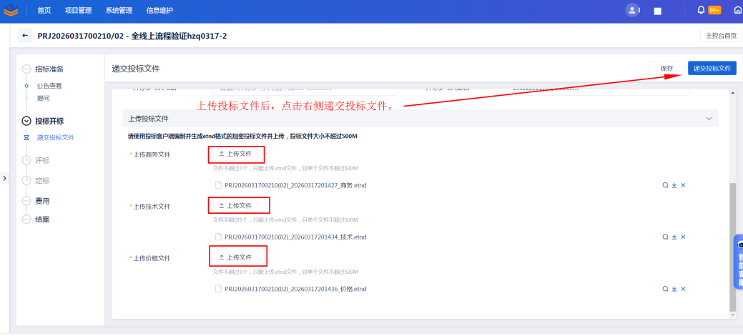
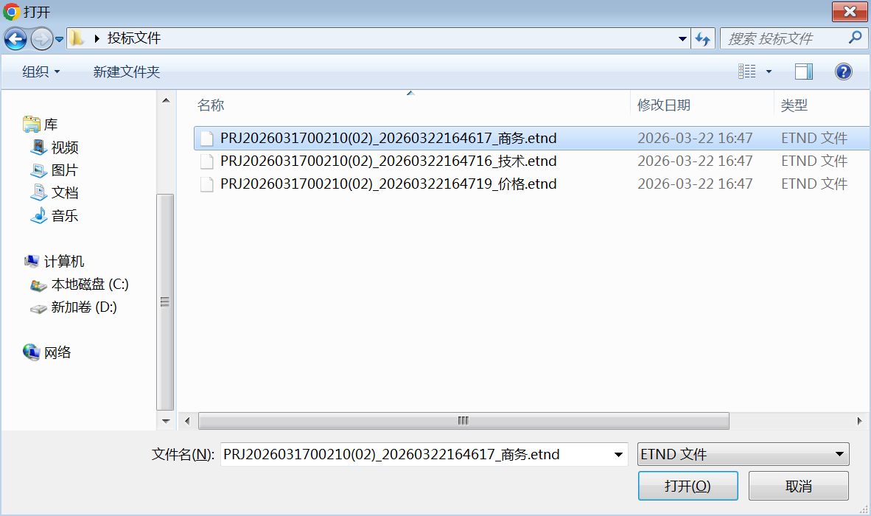
- 完成

二、投标客户端详细版说明

1、业务描述
投标人从所参加的项目中下载招标文件，通过【投标客户端】制作生成投标文件，然后递交投标文件到项目中，才能参与项目后续流程。

2、角色权限
序号 | 角色名称 | 权限说明
1 | 投标人 | 1、投标人通过投标文件客户端创建投标文件。

3、业务流程
- 供应商下载招标文件后，投标人根据招标文件中的ebid文件，通过投标客户端创建投标文件。
- 创建投标文件后，顶部分为商务、技术、技术暗标、价格、条款关联、生成投标文件6个环节。其中技术暗标是根据评标办法设置时如果有设置则显示，如果未设置则没有技术暗标环节。

4、功能描述

导入数据包
- 导入招标文件数据包是投标人开始编制投标文件的第一步，投标人打开投标文件编制客户端，停留在主界面中，使用“创建投标文件”功能导入招标文件数据包
- 投标客户端支持导入资格预审文件、投标文件的数据包。
- 投标客户端支持总价、单项、费率以及分项报价。
- 确定导入数据包后，投标客户端判断用户选择的招标文件数据包格式是否正确。如果招标文件格式不正确，流程不能继续下去，弹出框提示：招标文件数据包格式异常，请重新下载数据包后再试！
- 判断该招标文件数据包的项目在当前的客户端是否已经编制。如果有编制记录,则会提示用户要取消导入还是要覆盖之前的数据。如果用户选择取消,则流程结束。如果用户选择覆盖,会覆盖之前的投标文件数据。
- 导入数据包时，支持校验当前的数据包版本与投标客户端是否匹配。当数据包版本和投标客户端版本匹配时，提示数据包导入成功，可以创建投标文件；当数据包版本和投标客户端版本不匹配时，不能导入数据包，弹出框提示：该文件要求的投标文件客户端最低版本为【...】,请更新后再创建。
- 数据包导入成功后可进行投标文件的编制

数据包解析
- 招标文件数据包导入成功后，客户端根据评标办法初始化投标文件编制页面。投标文件编制完成后，如果招标人设置需要将投标文件内容与条款关联，投标人需将投标文件与条款一一关联。然后通过CA对投标文件进行加密，生成三份（商务、技术、价格）加密的etnd格式的投标文件。如果有技术明标和技术暗标则生成四份（商务、技术、技术暗标、价格），如果纯暗标生成三份（商务、技术暗标、价格）

文件上传
- 支持上传PDF格式的投标文件。
- 支持上传其他文件。其他文件上传后，不需要签章，文件上传后要显示文件名、文件大小、上传后可支持删除。
- 文件上传后需要进行CA签章（技术暗标部分上传即可无需签章）

CA签章
- 支持对投标文件PDF文件进行签章。支持单页签章、多页签章。
- 投标文件PDF签章：投标客户端可以在创建投标文件后，导入投标文件PDF进行CA签章
- 单页签章：点击【单页签章】按钮时，首先投标人需要输入CA密码，CA密码验证通过后，投标人在PDF文件内选择正确的签章位置进行签章，签章成功后，PDF文件内正确显示签章位置、签章信息。
- 多页签章：点击【多页签章】按钮时，首先投标人必须要输入签章的开始页和结束页，页码输入完成后，投标人需要输入CA密码，CA密码验证通过后，投标人在PDF文件内选择正确的签章位置进行签章，签章成功后，开始页到结束页相同位置显示签章信息。
- 签章完成需要点击保存按钮，关闭按钮后需要点击确认完成才算作签章成功完成，客户端左侧菜单栏相关菜单前会出现“√”表示已完成。

专用表单编制
- 专用表单的内容以页面形式进行录入。
- 对于报价方式为总价的项目，可直接编辑价格开标一览表。
- 支持通过公式自动计算出投标总价。
- 支持提示投标人所填投标总价金额是否正确。（开标一览表金额输入完成后，点击确认完成，报价金额的输入框下会显示中文大写报价的提示信息）
- 完成开标一览表时，需验证CA密码。CA密码验证成功后，判断CA中的投标人名称与开标一览表中录入的投标人名称是否一致，如投标人名称和CA中的投标人名称不一致，给出“您输入的投标人名称和CA中的投标人名称【CA中的投标人名称】不一致，是否确认完成？”提示，确认完成后可继续操作。
- 对于报价为单项，支持投标一览表进行报价。
- 支持对分项报价表、商务参数表、技术参数表等表单进行编辑、导出数据、导入数据。
- 表单编制完成后，支持表单合并功能。开标一览表等专用表单确认完成且投标人上传了投标文件PDF后，可进行表单合并，投标人点击【合并表单数据】按钮，提示“表单合并成功”，表单合并至投标文件PDF的最后一页。如果表单合并后，投标人修改了之前已完成的开标一览表等专用表单的数据，则之前已合并完成投标文件PDF自动删除，投标人需重新上传投标文件PDF，重新合并表单数据。注意：对上传的投标文件PDF签章时，必须先合并表单，否则无法对投标文件PDF进行签章。

条款和投标文件关联
- 支持采购经理配置投标文件是否必须与条款关联。
- 若配置成必须关联，完成条款关联时要校验所有子条款必须与投标文件关联，否则不能完成；若配置为不需要关联，客户端不展示关联页面。
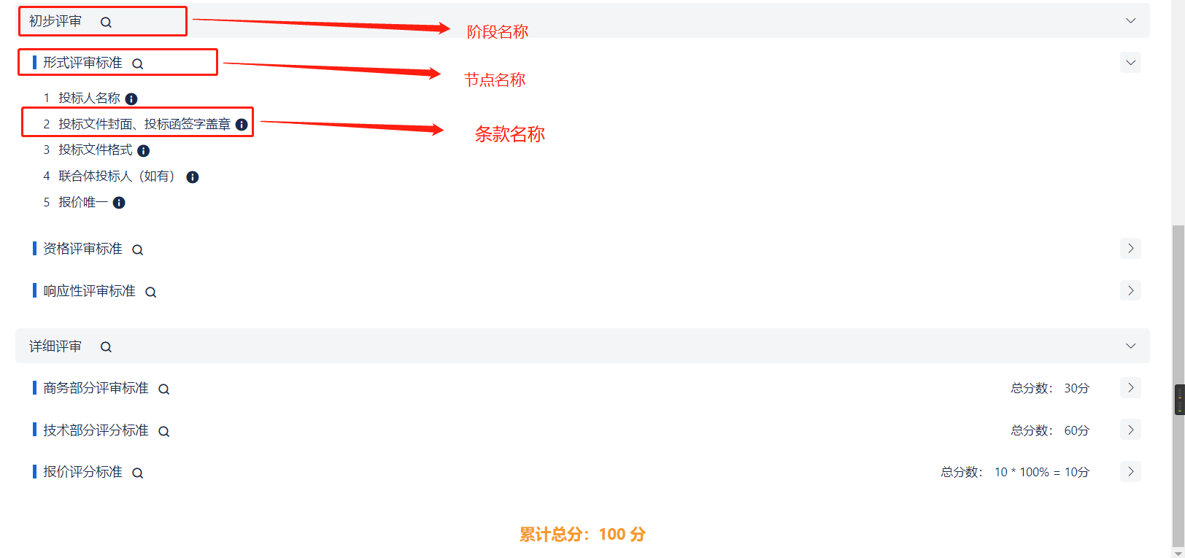
- 招标文件数据包导入客户端后，条款关联页面自动带出评标条款。
- 支持一个条款与多页码关联。投标人选择条款，点击“开启关联”，滚动鼠标选择关联的投标文件页码，点击鼠标左键即可完成关联。当前选择的条款可以和一本投标文件PDF内的多个页码关联，也可以切换投标文件PDF，和不同投标文件PDF的页码进行关联。关联成功后，对应投标文件页面的左上角显示“已关联”图标。
- 全部关联后，点击右上角的“确认完成”，即为条款关联成功，如果没有全部关联完成就点击“确认完成”，系统会提示“请先进行关联”

投标文件生成
- 投标文件编制完成、条款关联完成,可生成一本或多本投标文件，生成投标文件必须使用CA 。若投标文件未编制完成或条款未关联完成（如需），系统做出相应的提示，投标人可选择继续编制投标文件和关联条款。
- 生成投标文件时，需先校验投标人是否插入CA证书。插入CA证书后，提示投标人输入CA密码，若投标人未插入CA或CA密码输入错误，则无法生成投标文件。
- 若投标文件的商务、技术、价格、条款关联有任意一个没有完成，点击生成文件，则系统提示具体某一个部分未完成。

投标文件加密
- 投标文件编制完成、条款关联完成，可生成投标文件。生成投标文件时，需用CA对投标文件进行加密，加密后的投标文件用于投标人最终递交。
- 对投标文件加密时，需要支持生成自定义密码信封，投标人在开标解密时，可通过密码信封、CA密码来解密投标文件。生成投标文件时，CA密码验证成功后，投标人需输入8位自定义密码信封，并且需要输入2次，以确保二次输入密码一致。如果投标人未输入密码信封或者输入密码信封的密码格式（8位字母和数字组成的密码，字母不区分大小写）不符合要求，给出相应提示，不能完成加密操作。
- 输入CA密码、输入密码信封密码后，选择投标文件存放路径，生成etnd格式的投标文件、txt格式的密码信封（密码信封应妥善保管至开标结束，以防泄密）。

投标客户端文件管理
- 投标人对同一投标客户端所编制过的投标文件进行管理，所有编制过的投标文件都会在列表中展示。
- 我的投标文件页面列表的项目信息可通过查询条件进行筛选；
- 导入招标文件数据包后，将会在【我的投标文件】页面显示项目信息，项目信息按投标文件最后修改时间排序，可从项目信息快捷进入投标文件编制页面。
- 投标人可删除【我的投标文件】列表中的投标文件，删除投标文件后需重新导入招标文件数据包才能重新编辑投标文件。
- 投标人在【我的投标文件】列表中可选择项目信息进行日志的下载；

重新生成密码信封
- 密码信封是一份txt格式的文件，文件内记录了投标人在生成投标文件时自定义的密码。
- 重新生成密码信封前必须插入CA证书并且输入正确的CA密码，选择密码信封保存路径后，便可重新生成txt格式的密码信封。
- 重新生成密码信封时使用的CA必须与加密投标文件时使用的CA相同。

投标文件解密验证
- 投标文件解密验证即测试解密，是指投标人对投标文件加密后，在本地测试投标文件能否正常解密，以提高开标时密码信封解密或者CA解密的成功率。测试解密的两种方式：CA解密、密码串解密。测试解密时，要使用服务端提供的接口进行解密。

PDF文件签章
- 投标客户端支持投标人对非投标文件等PDF格式文件进行签章，直接点击投标客户端菜单【PDF文件签章】，导入PDF格式文件即可进行CA电子签章
- PDF文件签章支持单页、多页签章功能， 签章完成后需进行保存后再导出，依然为PDF格式，也可以把签章后的PDF文件另存为，选择保存位置进行保存

页面原型
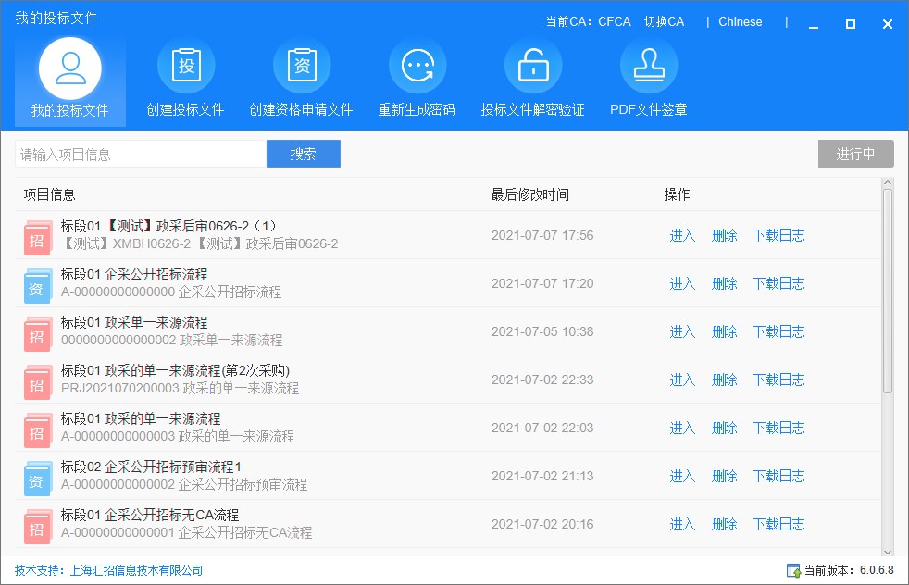

投标客户端
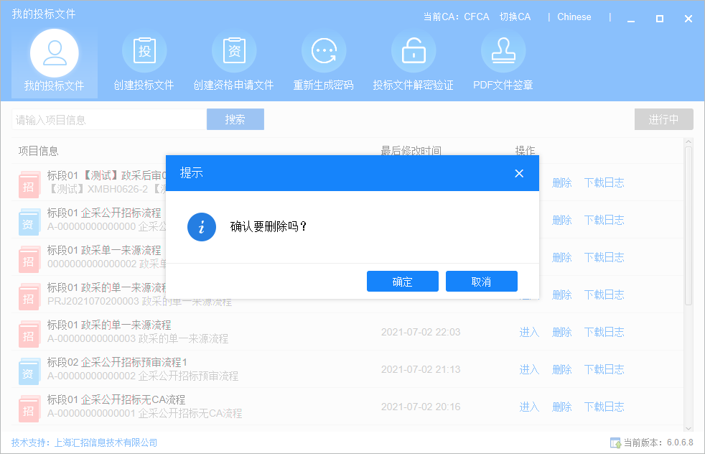

删除投标客户端的文件
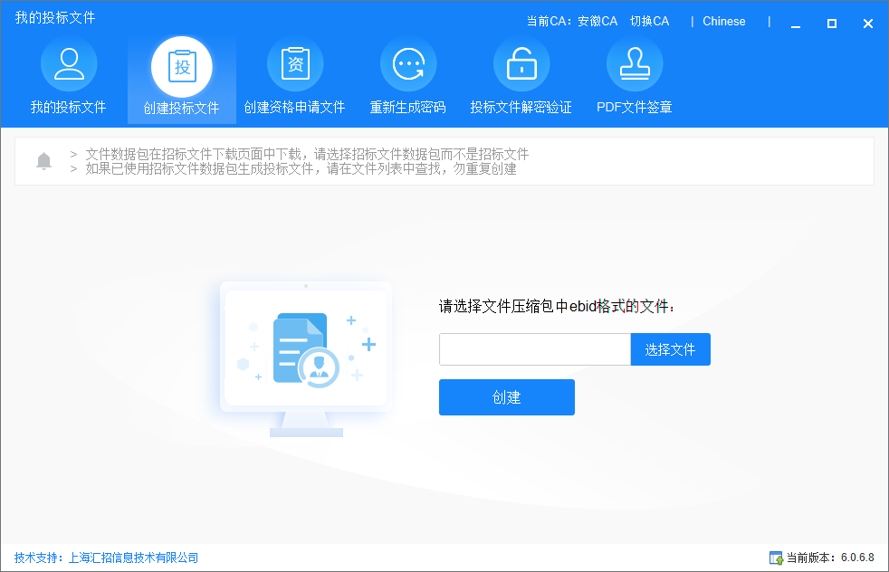

创建投标文件
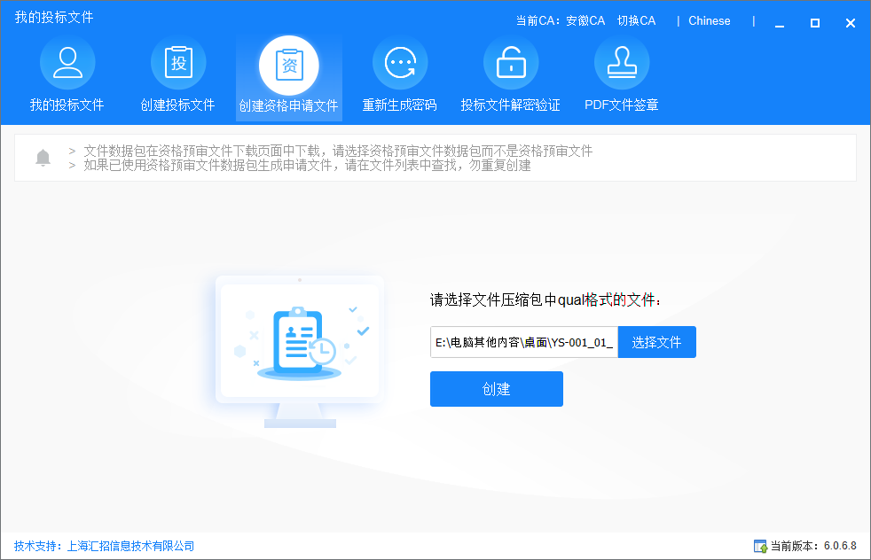

招标文件/资格预审文件数据包导入页面
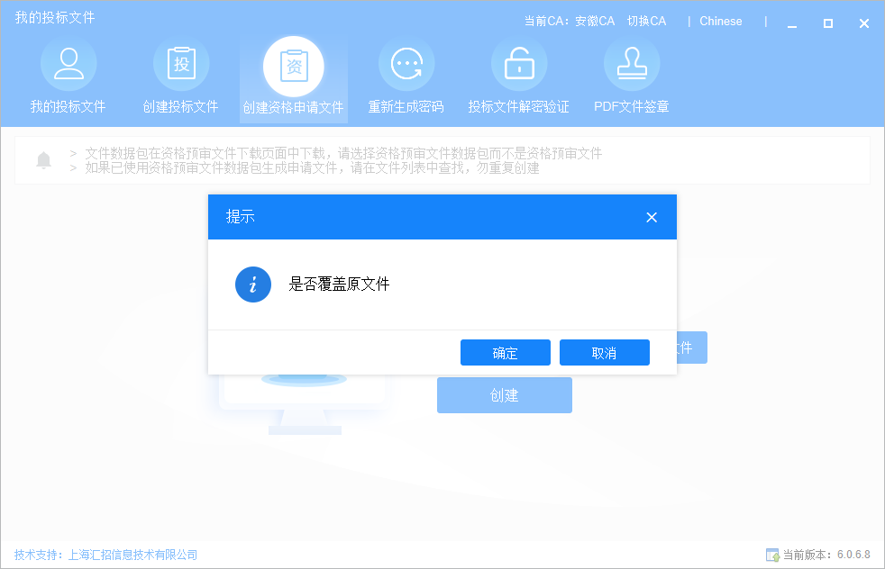

已有的数据分包导入之后的提示
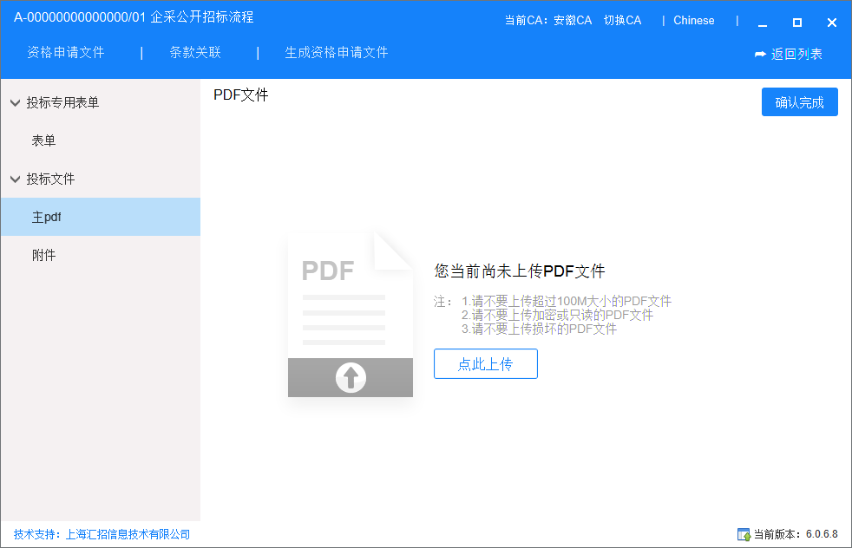

编制资格预审文件

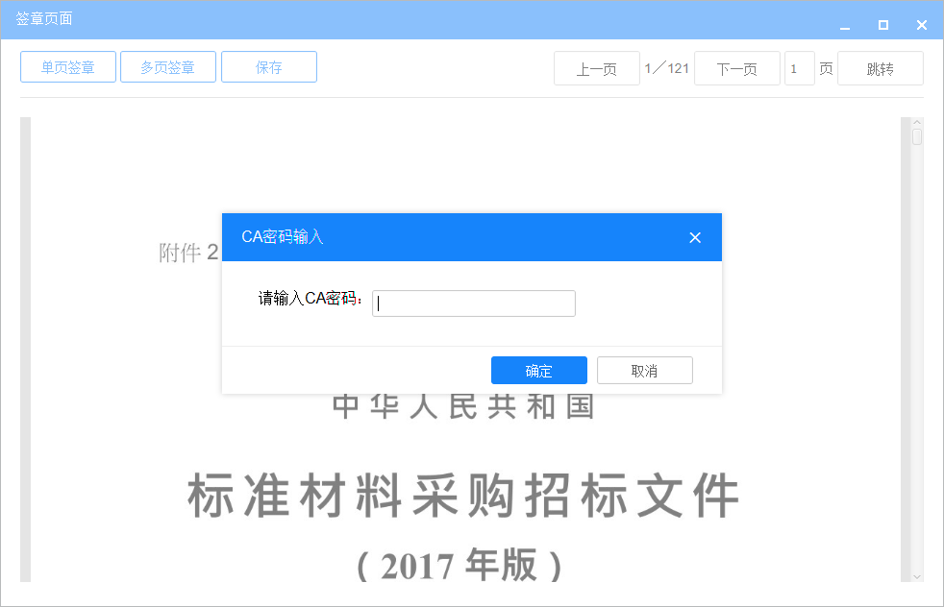

签章时输入CA密码
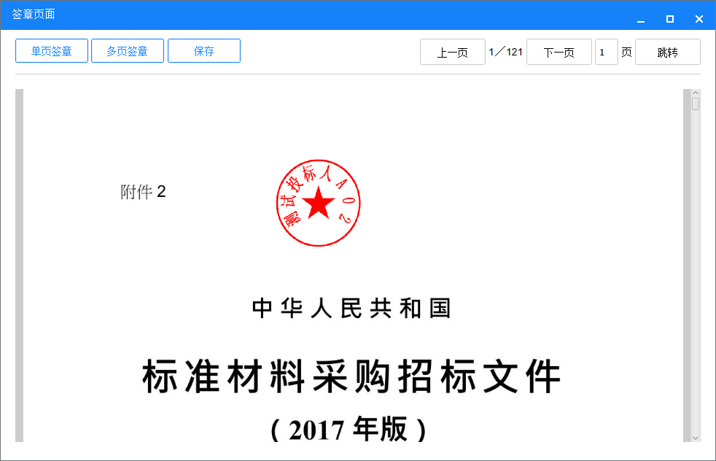

签章实际页面效果

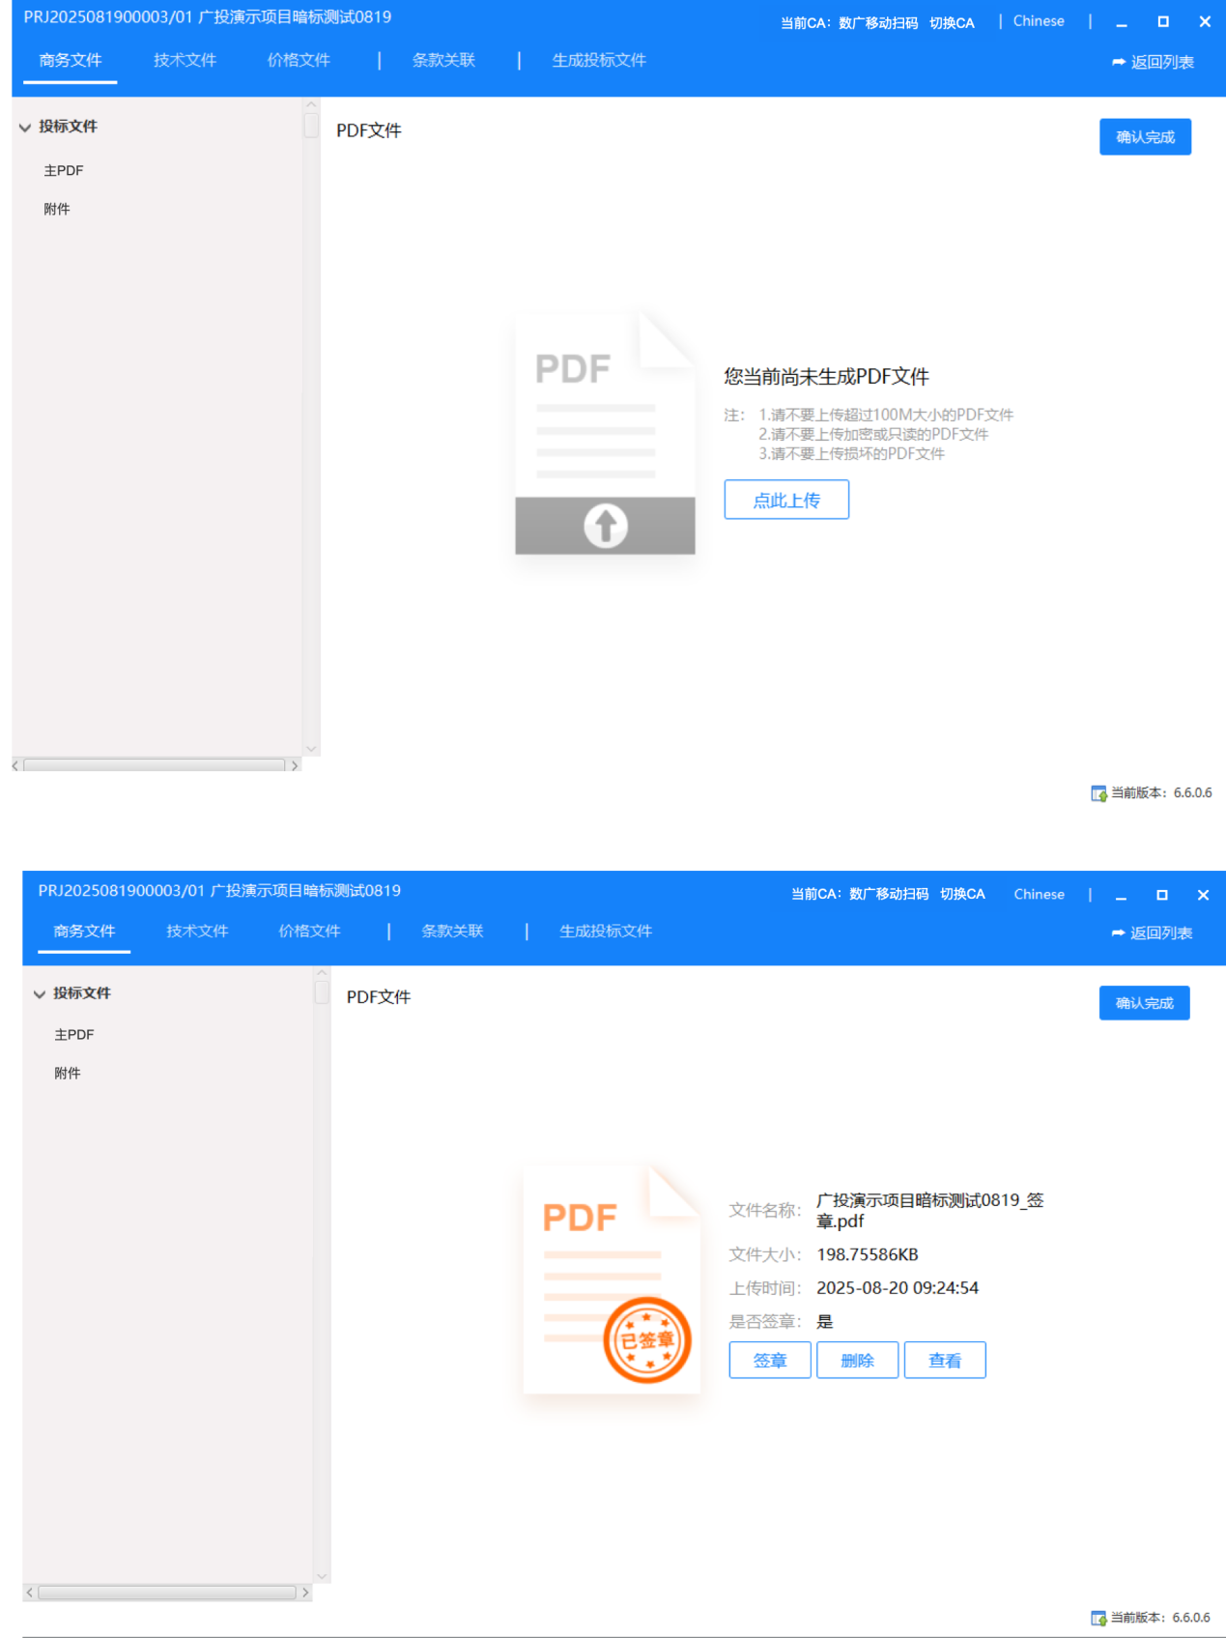

编制商务文件
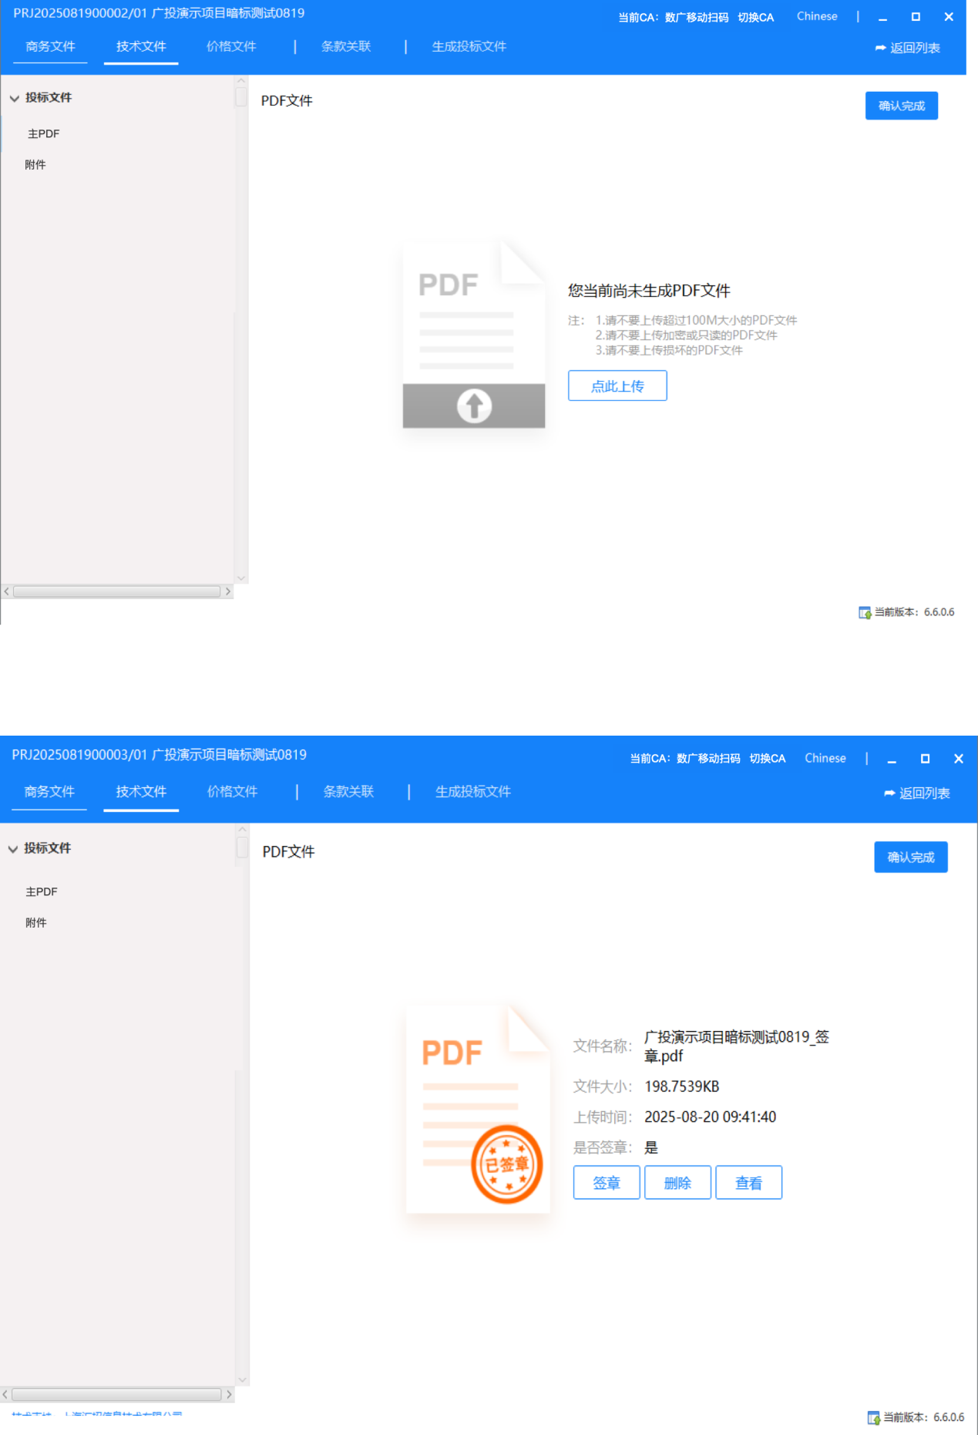

无技术暗标的文件格式

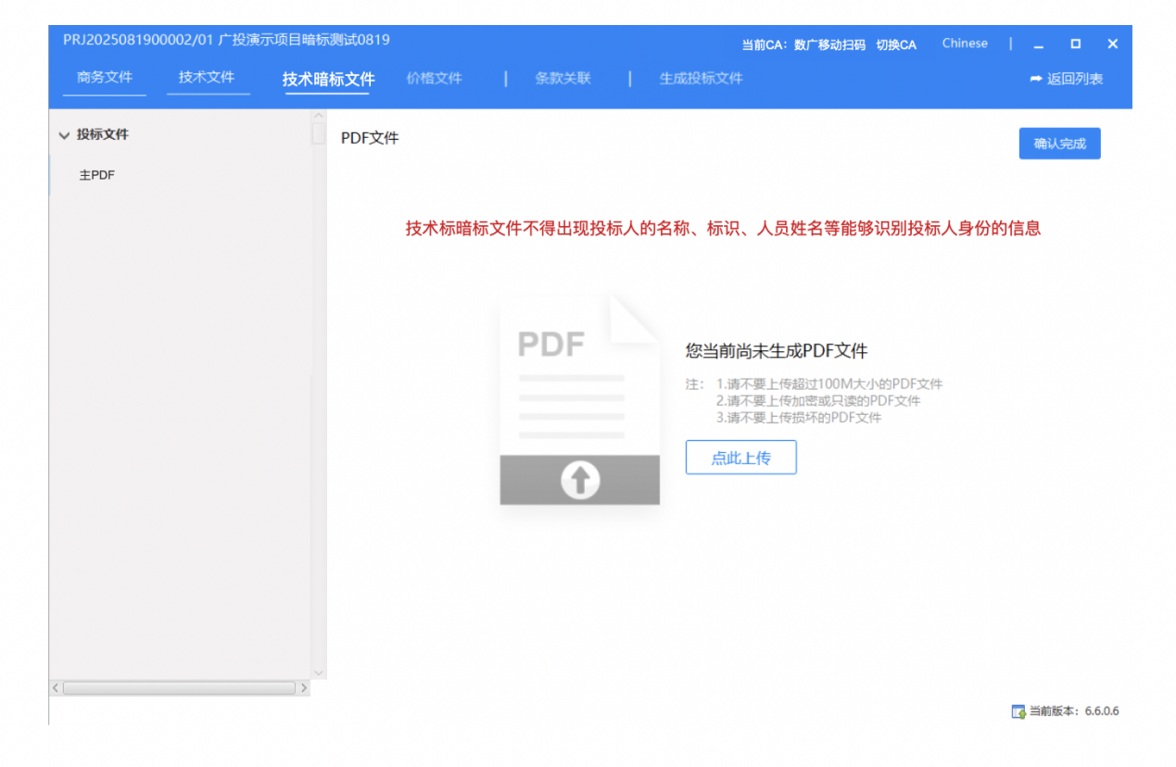

有技术暗标的节点
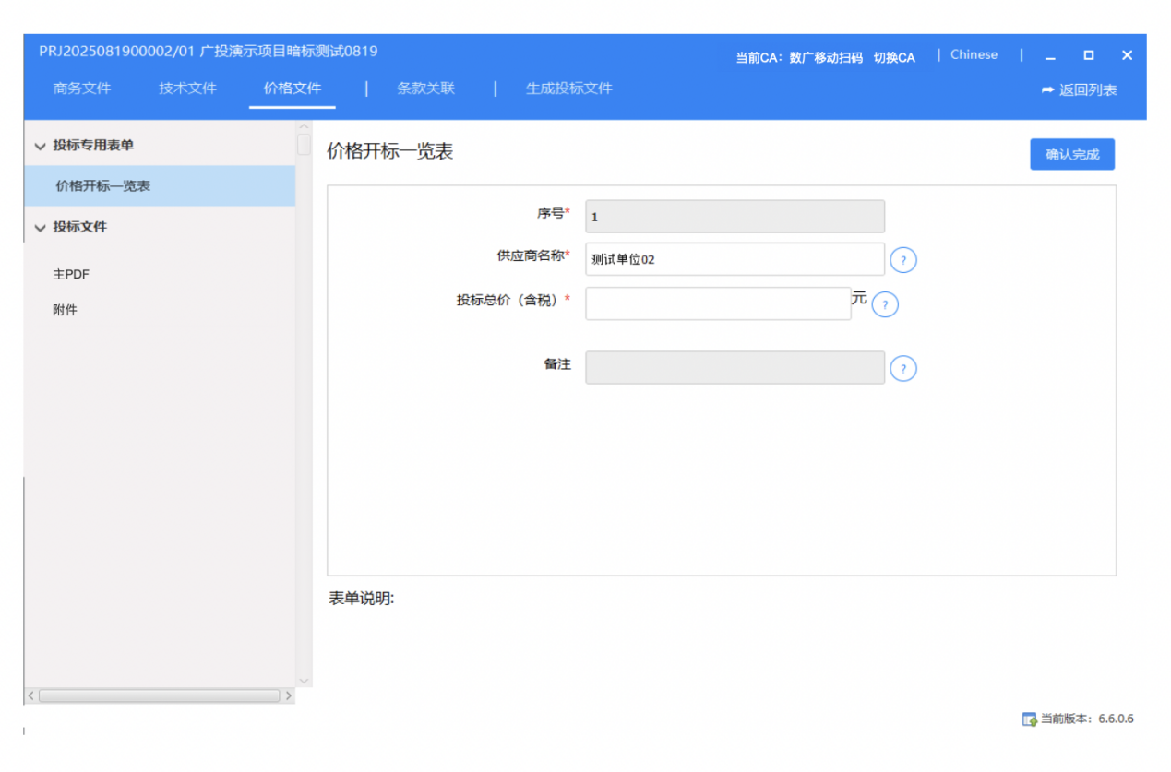

价格文件节点

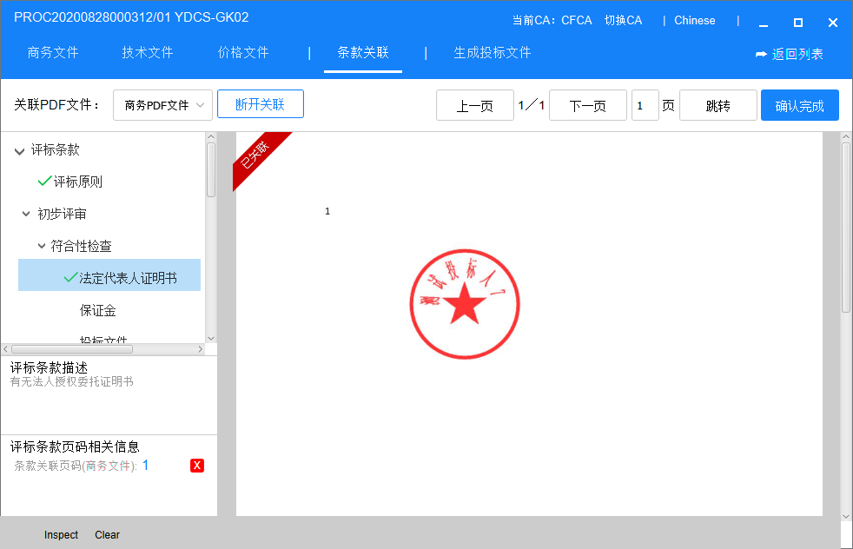

关联评标办法
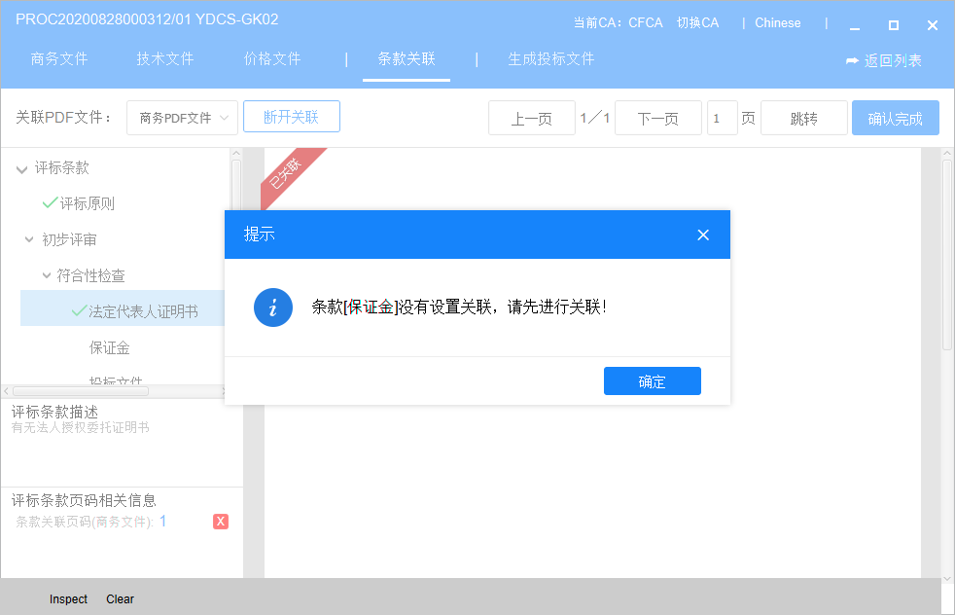

未关联评标办法提醒
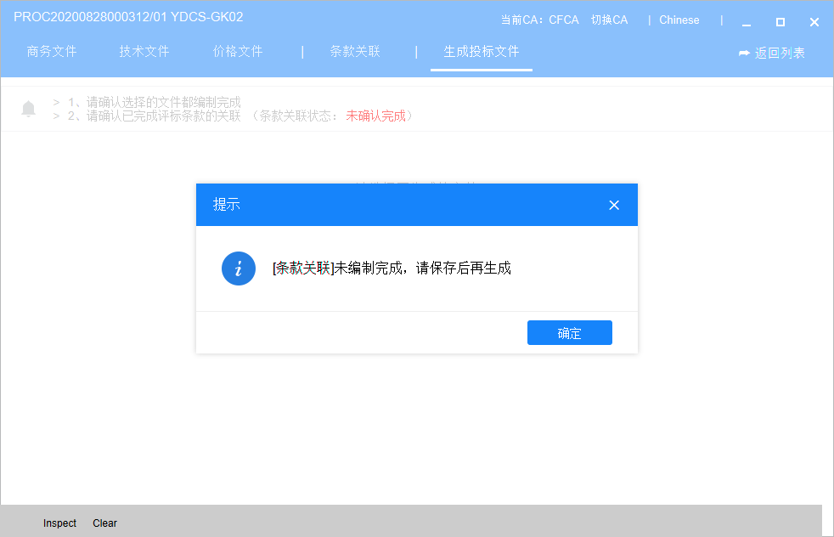

文件未编制完成提醒
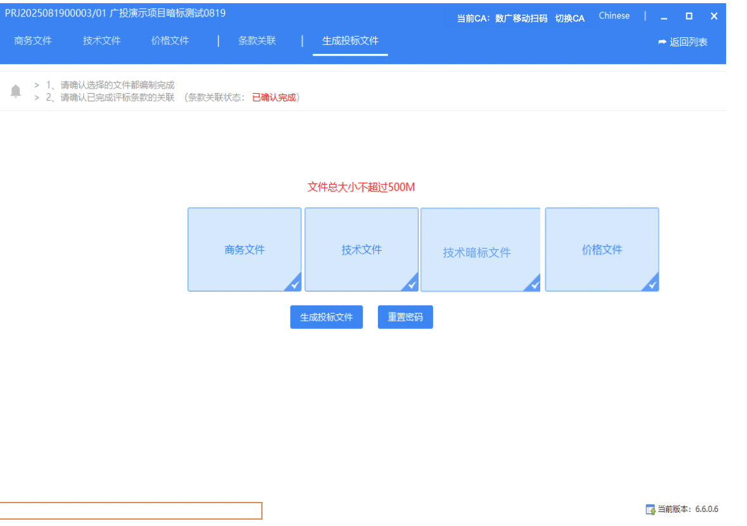

生成加密的投标文件

